Naslov objave: Skupovi održani na Filozofskom fakultetu u Osijeku od siječnja do travnja 2026. godine
Tekst objave:
U prva četiri mjeseca na našem Fakultetu održana su četiri skupa: XI. međunarodni skup Osnaživanje potencijala za preventivne aktivnosti u zajednici i Osijek Winter School (OWS) 2026: European Funding for Library Development u veljači, studentska konferencija Kulturna povijest u jugoistočnoj Europi u ožujku te Čita(j)mo klasike u travnju. U nastavku su zanimljivi podaci o svakom od tih događaja.
XI. međunarodni skup Osnaživanje potencijala za preventivne aktivnosti u zajednici
U organizaciji Odsjeka za psihologiju Filozofskog fakulteta u Osijeku od 5. do 7. veljače 2026. godine održan je XI. međunarodni skup Osnaživanje potencijala za preventivne aktivnosti u zajednici. Skup je okupio psihologe, stručnjake srodnih profesija, znanstvenike, praktičare i studente zainteresirane za područje prevencije, mentalnog zdravlja te dobrobiti pojedinaca i zajednice.
Skup je organiziran u suradnji sa Sveučilištem u Huelvi (Španjolska), Sveučilištem u Tuzli (Bosna i Hercegovina), Hrvatskim psihološkim društvom, Hrvatskom psihološkom komorom te Društvom psihologa Osijek. Programsko-organizacijski odbor činili su djelatnici Odsjeka za psihologiju FFOS-a te međunarodni suradnici, a predsjednica odbora bila je izv. prof. dr. sc. Ana Kurtović.
Tijekom trodnevnoga programa održano je više od 50 aktivnosti, uključujući usmena izlaganja, prezentacije postera, simpoziji, radionice, predstavljanje publikacija te okrugli stol u sklopu kojeg je bila i predstava koja tematizira probleme i nasilje u mladenačkim vezama. Tematski je skup bio usmjeren na preventivne aktivnosti u području mentalnog zdravlja, rada s osjetljivim skupinama, dobrobiti djece i mladih, podrške zajednici te promocije psihološke otpornosti i zdravih razvojnih ishoda. Posebna pažnja bila je usmjerena na razvoj i primjenu preventivnih programa u lokalnoj zajednici, kao i na povezivanje znanstvenih spoznaja i stručne prakse.
Posebnu vrijednost skupu dala su pozvana predavanja domaćih i međunarodnih stručnjaka. Prof. Matt Lee (Northeastern University, Boston) održao je pozvano predavanje pod naslovom „Threats to Higher Education and Psychology in the US“. Izv. prof. dr. sc. Zrinka Greblo Jurakić održala je predavanje „Skrivena cijena sportskog uspjeha: Obilježja, posljedice i prevencija nasilja u sportu“. Prof. dr. sc. Daniela Šincek održala je predavanje „Izazovi odrastanja u digitalnom svijetu: rizična ponašanja mladih online“, dok je Marina Vidović održala predavanje „S naše strane kauča – promicanje kulture oporavka“. Uz plenarna predavanja organizirane su i stručne radionice, uključujući radionicu izv. prof. dr. sc. Dine Krupića. Dodatna je vrijednost skupa i aktivna studentska sekcija, na kojoj su studenti psihologije imati priliku prezentirati svoja istraživanja i projekte.
Skup je imao izraženu međunarodnu komponentu kroz sudjelovanje predavača i članova organizacijskog odbora iz Hrvatske, Španjolske, Bosne i Hercegovine, Slovenije, Srbije, Bugarske, Čilea i Sjedinjenih Američkih Država. Time je dodatno potaknuta međunarodna suradnja, razmjena iskustava i razvoj novih istraživačkih i stručnih inicijativa.
Uz znanstveni i stručni program organizirana su i društvena događanja s ciljem povezivanja sudionika te upoznavanja gostiju s kulturnom i društvenom ponudom grada Osijeka i regije. U sklopu društvenog programa organiziran je turistički obilazak grada Osijeka pod nazivom „Turistički trk Osijekom“, koji je vodila doc. dr. sc. Irena Pavela Banai iz inicijative „Trčimo za mentalno zdravlje“. Sudionici su kroz rekreativnu aktivnost imali priliku upoznati znamenitosti grada, povijesnu jezgru Tvrđu te promotivne aktivnosti usmjerene očuvanju mentalnog zdravlja i važnosti tjelesne aktivnosti za psihološku dobrobit.
Skup je bio prijavljen Hrvatskoj psihološkoj komori radi stručnog bodovanja, a sudionicima su izdane potvrde o aktivnom ili pasivnom sudjelovanju. Organizacijom i provedbom ovog međunarodnog skupa Filozofski fakultet u Osijeku dodatno je potvrdio svoju važnu ulogu u promicanju znanstvene i stručne suradnje te razvoju preventivnih aktivnosti usmjerenih dobrobiti pojedinaca i zajednice.
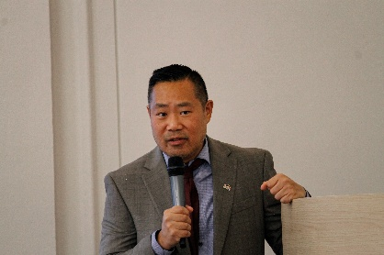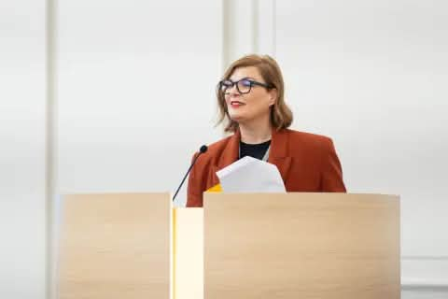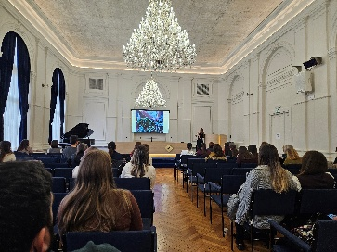

Osijek Winter School (OWS) 2026: European Funding for Library Development

Od 18. do 20. veljače 2026. godine na Filozofskom fakultetu u Osijeku održana je Osijek Winter School (OWS) 2026: European Funding for Library Development. Organizator zimske škole bio je Filozofski fakultet u Osijeku. Više informacija o projektu i zimskoj školi dostupno je na mrežnom mjestu https://tellproject.eu/.
Osječka zimska škola održala se u okviru Erasmus+ programa TELL (Trans-European Learning Library) te izravno doprinosi ciljevima projekta (KA220-ADU) edukacijom knjižničara i njihovim profesionalnim osnaživanjem kompetencija potrebnim za pristup i korištenje Europskih strukturnih i investicijskih fondova (ESIF).
Na osječkoj zimskoj školi s temom Europski fondovi za razvoj knjižnica sudionici su bili upoznati s različitim mogućnostima financiranja knjižničnih aktivnosti kroz Europske fondove, s posebnim naglaskom na Europske strukturne i investicijske fondove (ESIF) te su imali priliku razmijeniti iskustva s kolegama iz zemlje i svijeta (Italija, Francuska, Portugal, Bugarska, Rumunjska). Grupnim radom u radioničkom dijelu programa polaznici su usvojili znanja i vještine potrebne za pripremu i provođenje projekata financiranih iz EU fondova.
Na skupu je prisustvovalo 35 sudionika, iz Hrvatske i inozemstva.
Prvi dan zimske škole bio je posvećen Europskim strukturnim i investicijskim fondovima u teoriji i praksi. Pozvana izlaganja održali su eminentni stručnjaci: Ioana Crihana (ANBPR, Rumunjska), Evi Tramantza (Anatolia American University, Grčka), Mauro Bruno (Development, innovation, and networks of Region Puglia, Italija), Dragos Adrian Neagu (ANBPR, Rumunjska), Robert Fritz (Virovitica City Library, Hrvatska), Iva Bunčić (Zagreb City Libraries, Hrvatska) u okviru sesije EU Funding in Libraries: Experiences from TELL Countries Anamarija Delić (Sveučilište u Osijeku, Hrvatska) održala je predavanje pod naslovom Demistifying ESIF, Marin Seleš (Kulturni centar Osijek, Hrvatska) predavanje Entrepreneurial libraries: Alternative Sources of Funding, Giuseppe Vitiello (RdR, Italija) – Libraries as Key factors in Cohesion Policy: Overview.
Drugi i treći dan zimske škole održana je radionica posvećena osmišljavanju projektne ideje te izradi dokumentacije (za EU financiranje) pod vodstvom Renate Ćurković (Hrvatska).
Kulturna povijest Jugoistočne Europe
Studentska konferencija „Kulturna povijest Jugoistočne Europe" znanstvena je konferencija koja je potaknula raspravu o kulturi i istraživanju kulturne povijesti na području Jugoistočne Europe. Konferencija je okupila studente iz Hrvatske, Bosne i Hercegovine, Crne Gore i Slovenije te tako na multiperspektivan način prikazala studentska istraživanja kulturne povijesti. Prvi dan konferencije bio je posvećen izlaganjima studenata i raspravi o povijesti Jugoistočne Europe. Na drugom danu konferencije održana je radionica pod nazivom „Istraživanje kulturne povijesti jugoistočne Europe: pristupi i perspektive" na kojoj su sudjelovali sudionici i organizatori konferencije, a posjetili su ju i profesori s Filozofskoga fakulteta u Osijeku. Organizatori Nina Gagulić i Martin Zelić održali su kratka predavanja o metodama istraživanja kulturne povijesti nakon kojih je slijedilo analiziranje pisanih izvora. Trećeg dana konferencije sudionici su obišli grad s doc. dr. sc. Lukom Pejićem pri čemu ih je educirao o kulturi marginalnih skupina u 19. i ranom 20. stoljeću. Nakon toga su sudionici posjetili Arheološki muzej u Osijeku pod vodstvom dr. sc. Dragane Rajković. Posljednji dan konferencije bio je posvećen izletu u Kopački rit i posjetu dvorca Tikveš te su se sudionici upoznali i s prirodom Baranje. Konferencija je pokazala istraživanja mladih povjesničara usmjerena na kulturu i njezin utjecaj na politiku i društvo, pri čemu se pokazalo da je kultura čimbenik koji prožima sve aspekte društva, ali je i njegov odraz.
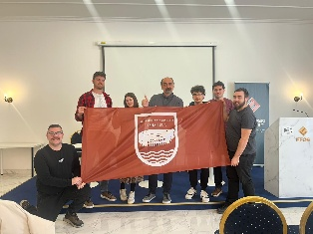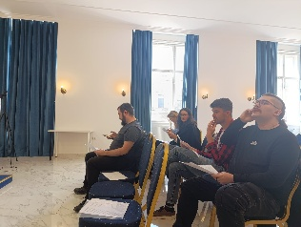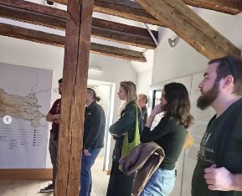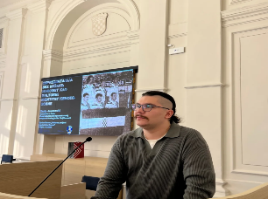

Čita(j)mo klasike 3
Međunarodni studentski znanstveno-stručni skup Čita(j)mo klasike 3, održan 23. travnja 2026. na Filozofskom fakultetu u Osijeku te preko ZOOM platforme, okupio je 32 izlagača. Izlaganja su bila podijeljena u dvije sekcije: u prvoj sekciji izloženo je sedam radova posvećenih izučavanju djela nobelovca Ive Andrića. Druga sekcija (25 izlagača) ponudila je promišljanja koja obuhvaćaju golemi opus od klasičnih epova pa do djela recentnih dobitnika Nobelove nagrade za književnost.
